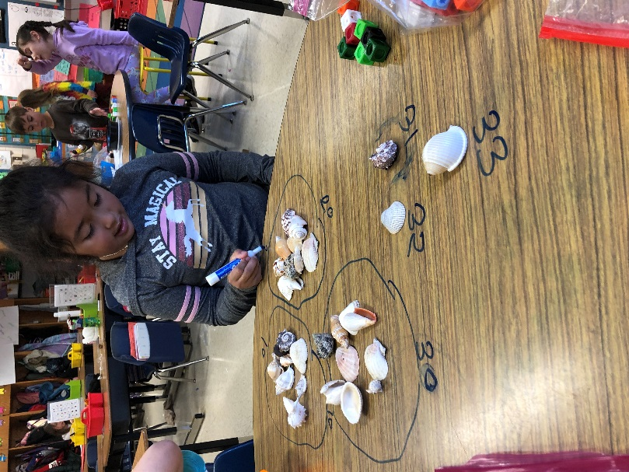
Boletín de primer grado Enero 2020


Recordatorios:
* ¡Revise las carpetas amarillas los miércoles por la tarde y devuelva las carpetas amarillas los jueves por la mañana! ¡Gracias!
* * Si hay algún cambio en el horario de su hijo, envíe un correo electrónico al maestro y a TimberLaneES.Attendance@fcps.edu de su hijo. Use este correo electrónico si su hijo llegará tarde, estará ausente o necesita irse a casa temprano. Además, use este correo electrónico para cambios en el transporte o si alguien más recogerá o conocerá a su hijo. Los cambios de salida DEBEN enviarse por correo electrónico antes de las 2:30 p.m.
Enseñanza en el hogar:
* Lea con su hijo durante 20 minutos todas las noches. Cuando los estudiantes resuelven una palabra, puede recordarles que usen la imagen, empiecen a correr o busquen partes que conozcan. Cuando termine de leer, pregúntele a su hijo sobre su parte favorita y POR QUÉ.
* También puede practicar conceptos matemáticos colocando objetos en grupos y hacer que cuenten por 2, 5 o 10. Para mejorar la comprensión del valor posicional, llame a un número del 10-99 y haga que su hijo identifique las decenas y las unidades. Por ejemplo, 79 tiene 7 decenas y 9 unidades.
Próximos eventos:
20 de enero: NO HAY CLASES
24 de enero: Fin del^{2º} trimestre
27-28 de enero: NO HAY CLASES
¿Qué estamos aprendiendo?
Leyendo: Continuamos nuestra Unidad de No Ficción. Los estudiantes están aprendiendo sobre cómo pensar y hablar sobre información de libros de no ficción. Los estudiantes están usando funciones de texto de no ficción para hacer predicciones, encontrar algo interesante para compartir y leer con sentimiento
Escritura: Continuamos nuestra Unidad de No Ficción y escribimos Como-libros. Los estudiantes están usando palabras e imágenes para enseñar a otros sobre algo que saben hacer.

Matemáticas: estamos continuando con nuestra Unidad de valor del lugar del número y Sentido de los Números. Los estudiantes están aprendiendo a usar decenas y unidades para identificar el valor y comparar diferentes números. Estamos practicando estimación y magnitud. Los estudiantes practican contar de manera eficiente (por 2, 5 y 10) hasta 120.

Ciencias: Continuaremos aprendiendo sobre el sonido y los primeros conceptos de química, como mezclar y disolver.

Ciencias Sociales: Comenzaremos a aprender sobre mapas y cómo ubicar lugares. También aprenderemos sobre conceptos económicos como la diferencia entre bienes y servicios y productores y consumidores.

Salud: Haremos metas para el año nuevo.

